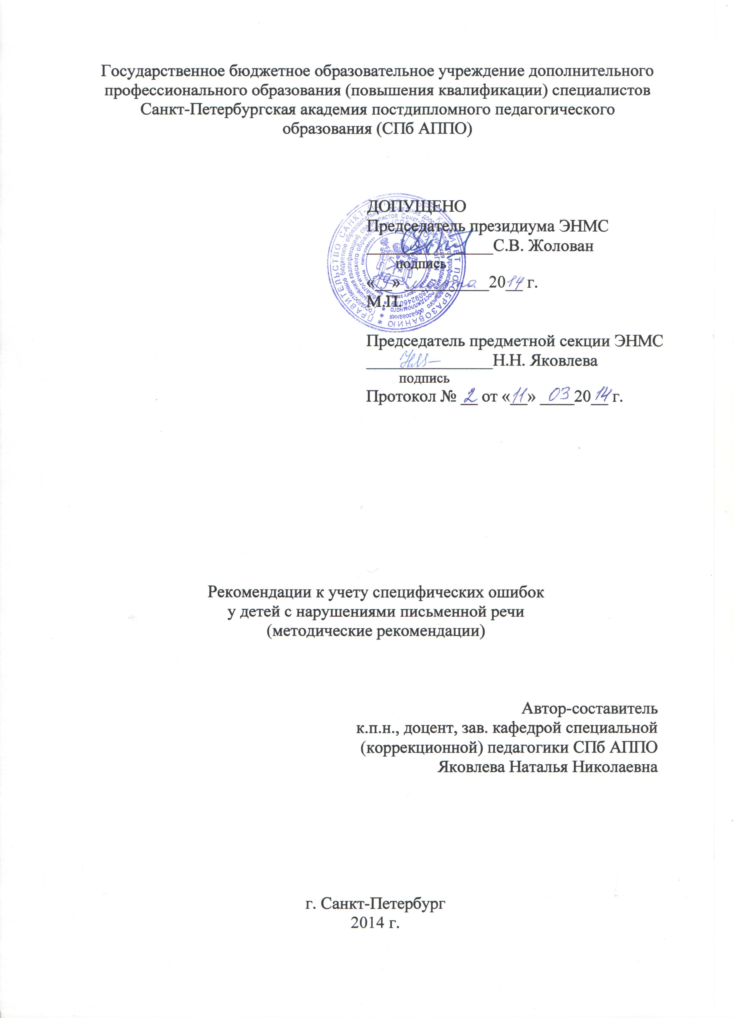

ПРАВИТЕЛЬСТВО САНКТ-ПЕТЕРБУРГА
КОМИТЕТ ПО ОБРАЗОВАНИЮ

С А Н К Т – П Е Т Е Р Б У Р Г С К А Я А К А Д Е М И Я
П О С Т Д И П Л О М Н О Г О П Е Д А Г О Г И Ч Е С К О Г О О Б Р А З О В А Н И Я

Структурное подразделение «Институт детства»
Кафедра специальной (коррекционной) педагогики

МЕТОДИЧЕСКИЕ РЕКОМЕНДАЦИИ
Об учете специфических ошибок при оценивании работ учащихся с дисграфией и дислексией

(5.2.7)

Составитель:
Яковлева Н.Н., к.п.н,
заведующий кафедрой специальной (коррекционной) педагогики

Рекомендации к учету специфических ошибок у детей с нарушениями письменной речи
Учащиеся с нарушениями письменной речи относятся к группе детей с ограниченными возможностями здоровья. Законом об образовании в Российской Федерации, ФГОС начального образования (утвержден приказом Министерства образования и науки РФ от 06.10.2009 № 373), ФГОС общего образования (утвержден приказом Министерства образования и науки РФ от 17.12.2010 № 1897) предусмотрено создание специальных условий обучения детей с ограниченными возможностями здоровья. К специальным условиям относятся «… проведение групповых и индивидуальных коррекционных занятий, другие условия, без которых невозможно или затруднено освоение образовательных программ обучающимися с ОВЗ…» (Закон об образовании в РФ, ст. 79.3.).
В целях создания специальных условий обучения (создание благоприятной комфортной психолого-педагогической среды), не травмирующих психику учащегося, в максимальной степени способствующих получению образования и усвоению образовательной программы учащимися с нарушениями письменной речи, рекомендуется учитывать специфические ошибки, обусловленные нарушениями письменной речи (дисграфией, дислексией, дисорфографией) и не учитывать их при оценке работ по русскому языку, чтению
Основанием для учета специфических ошибок письма является один из нижеперечисленных документов:
- справка о нарушении письменной речи учащегося, заверенная подписью учителя-логопеда, руководителя образовательной организации и печатью образовательной организации, в чьем ведении находится логопедический пункт;
- справка комиссии ЦМПМПК или ТМПМПК;

ПАМЯТКА ДЛЯ УЧИТЕЛЯ ПО УЧЕТУ СПЕЦИФИЧЕСКИХ ОШИБОК ПИСЬМА
Нарушения письменной речи у школьников является достаточно распространенным явлением. По данным ежегодных аналитических отчетов учителей-логопедов логопедических пунктов Санкт-Петербурга за 6 лет количество детей с дисграфией, дислексией возрос на 13 % .
Обследование учащихся, обращающихся за логопедической помощью на логопедические пункты, в ППМС (психолого-педагогические медико-социальные) центры, показывает, что причиной появления дисграфии, дислексии, дизорфографии чаще всего являются нарушения устной речи: общее недоразвитие речи (ОНР) третьего, четвертого уровней речевого развития, фонетико-фонематические нарушения и минимальные дизартрические нарушения. Общее недоразвитие речи (ОНР) – это сложные речевые расстройства, при которых у детей нарушено формирование всех компонентов речевой системы, относящихся к ее звуковой смысловой стороне при нормальном слухе и интеллекте» (Л.С.Волкова, 1995)
В структуре ОНР выделяются нарушения:
- всех сторон функциональной речевой системы (фонетико-фонематической, лексико-грамматической, семантической);
- регулирующей функции речи;
- нарушается деятельность психических процессов.
Дизартрия – это нарушение произносительной стороны речи, обусловленное недостаточностью иннервации мышц речевого аппарата. (Л.С.Волкова, 1995). При дизартрии наблюдается дефекты звукопроизношения, просодики, тонкой и артикуляторной моторики. Нарушения моторных компонентов значительно затрудняет формирование фонетической стороны речи, которая с трудом корректируются, и вызывает вторичные отклонения в формировании лексико-грамматических компонентов речи. Дети без специальной подготовки оказываются неспособными усваивать школьную программу. Данная категория учащихся входит в так называемую «группу риска» и составляет значительный процент неуспевающих по русскому языку.
Нарушения письменной речи принято обозначать терминами «дисграфия», «дислексия» и «дисорфография».
Дисграфия характеризуется стойкими специфическими ошибками на письме, которые могут быть обусловлены как несформированностью устной речи, так и значимых для обеспечения процесса письма, высших психических функций в силу различных причин от социально-психологических до органической патологии.
При дислексии дети с трудом овладевают навыками чтения, оно изобилует многочисленными повторяющимися ошибками, обусловленными «несформированностью психических функций, участвующих в процессе овладения чтением». (Лалаева Р.И., 1998).
Для дисорфографии характерны стойкие ошибки, связанные с трудностью усвоения учащимися орфографических умений и навыков и применения их на письме при несформированности морфологического анализа или стойкой неспособность овладеть правилами пунктуации.
Учитывая сложность речевого нарушения учителю необходимо знать, что учащемуся требуется комплексная логопедическая помощь, включающая в себя не только коррекцию письменной, но и устной речи, развитие психических процессов, тесно связанных с речью (память, внимание, мышление). В период занятий по устранению дисграфии, дислексии или дисорфографии очень важен психологический комфорт, который возможен при понимании структуры нарушения письма учителем класса, в котором занимается ребенок и его взаимодействии с учителем-логопедом. Дети-логопаты зачастую не могут выполнить письменные задания в соответствии с нормами, принятыми в школе для каждого класса.

СПЕЦИФИЧЕСКИЕ ОШИБКИ ПИСЬМА
(По И.Н. Садовниковой)
Ошибки звукового анализа.
Пропуски: снки – санки, кичат – кричат, девча – девочка, бт – брат.
Чаще всего данные ошибки встречаются при следующих позиционных условиях:
- встреча двух одноименных букв на стыке слов:
стал лакать, прилетают только зимой;
- соседство слов, включающих одинаковые буквы, обычно гласные, реже согласные.
Настала, ходили, хрустит
Перестановки.
- Чумал- чулан, зверошился – взъерошился
Он – но: от дома – то дома, зима – зиам, двор – довр.
Вставки гласных букв при стечении.
- Ноябарь, декаборь, дуружно
Ошибки фонематического восприятия.
Смешения:
- Звонкие, глухие - кослик, вазилек, портвель
- Лабиализованные гласные (о – у) - звенит рочей; е – ю – клёква, лёбит, перелютные птицы
- Заднеязычные – черемука, горговой, за голмом
- Сонорные хородный, лабота
- Свистящие и шипящие – шиски, жажгли, нещёт
- Аффрикаты ч-щ – стущал, роча
ч-ц – сквореч, чапля
ч-ть – черчит, утитель
ц-т – пцицы
ц-с – куриса
Смешение букв по кинетическому сходству.
- о-а – бонт, куполся, сенокас
- б-д – людит, убача
- и-у – прурода, кукишка
- т-п – стасли, шатка
- х-ж – ех
- л –я – апреяь
- г-р – гечка, ролодный, ветег
Персеверации (застревание)
- в пределах слова – «магазим»;
- в пределах словосочетания - «у деда Модоза»;
- в пределах предложения – «Девочка кормила петуха и курм».
Антиципации (упреждение, предвосхищение) –
- в пределах слова – «на девевьях, дод крышей»
- в пределах словосочетания, предложения - «с родмыми местами», «У нас дома есть… - У насть дома есть…»
Возможны антиципации и персеверации слога «стутупали», «спуспуклись», «мелго мелкой рыбы»
Ошибки на уровне слова
Раздельное написание частей слова наблюдается чаще всего в следующих случаях:
- когда приставка, а в бесприставочных словах начальная буква или слог напоминают предлог, союз, местоимение («и дут», «на чалось», «я сный», «с мотри», «с вой» и др.). По-видимому, здесь имеет место генерализация правила о раздельном написании служебных частей речи;
- при стечении согласных из – за их меньшей артикуляторной слитности происходит разрыв слова («б рат», «поп росил», «д ля», «пчелы» и др.).
Слитное написание частей слов и слов «ветки елии сосны», «кдому, надерево», «быличудные дни», «кругомтихо», «всядетвора», «идетработа», «светитлуна».
Смещение границ слов, включающие одновременно слияние смежных слов и разрыв одного из них, например: «у дедмо Рза» - у деда Мороза.
Контаминации слов
Лепят бабу – лептбау, была зима – блзм
Морфемный аграмматизм
Лед – ледик; рука – рукища; цветок, растущий в поле – поленый цветок, лисячий хвост, медведевая шуба; взмахнул лопатый. Лосиха присторожилась.
Ошибки на уровне предложения
- нарушение связи слов в предложении (согласование и управление);
- неправильное употребление падежных окончаний, единственного и множественного числа (деревы, ручков);
- согласование различных частей речи в словосочетании (семь конев, два кони, красная платья, дождь пошла и др.)
- неправильное употребление предложно-падежных конструкций (Цветы стоят в ваза. Собака вылезает с будки.);
- пропуски членов предложения, чаще всего глаголов. (Мальчик _____песочнице.) Могут быть пропуски также подлежащего, достаточно часто прилагательного. (Пошел в лес. Собирает грибы. Зимой у зайца шуба. Его не видно.)
- нарушение связи между отдельными предложениями, чаще всего это случается в результате пропуска какого-либо эпизода. (Заяц бегал, бегал по лесу. И вдруг увидел. У него быстрые ноги. Лиса злится.);
- неправильное членение текста на предложения, не сформированы языковое чутье, просодические компоненты речи, ритм и в первую очередь интонационные компоненты речи.

Ошибки, обусловленные нарушением процесса чтения (дислексия)
(По Р.И. Лалаевой)
Фонематическая дислексия:
- замены, смешения букв, соответствующих акустически и артикуляторно сходным звукам (б – п, д – т, к – г, х – к, м – н, в – ф, с – ш, с – ц, ж – ш, ж – з, с – з, т’ – щ, ч – щ, ш – щ, л – р, л – й, р – й, ц – т, л – у, л – в, и – ы);
- пропуски, перестановки, добавления букв
Оптическая дислексия:
- замены, смешения графически сходных букв (Л – Д, З – В, Т – Г, Ь – Р, Н – И, Р – В, Н – П, С – О, Ж – Х, Ш – Щ, К – И, Л – П)
Аграмматическая дислексия:
изменение падежных окончаний существительных (из-под листьях, у товарищах);
- неправильное согласование прилагательных и существительных в роде, числе и падеже (сказка интересное, большая письмо);
- изменение числа местоимения (все -весь)
- неправильное употребление родовых окончаний местоимений
(такая город, ракета наш);
- изменение окончаний глаголов 3-го лица прошедшего времени (это был страна, ветер промчалась);
- неправильное употребление формы времени (видит – видел, изготавливался - изготовлялся);
- неправильное употребление вида глагола (влетел – влетал);
- замены приставок (расстегнул – пристегнул, насторожилась - присторожилась);
- замены суффиксов (шкафчик – шкафик, ведерко - ведрышко);
Семантическая дислексия:
- нарушения понимания прочитанных слов, предложений, текста;
- трудности установления логических связей;
- трудности установления причинно-следственных, временных отношений;
- затруднения в определении главной мысли;
- трудности определения действующих лиц;
- трудности пересказа прочитанного;
- ошибки при ответах на вопросы по содержанию прочитанного.
Мнестическая дислексия
- ребенок не запоминает прочитанный материал

